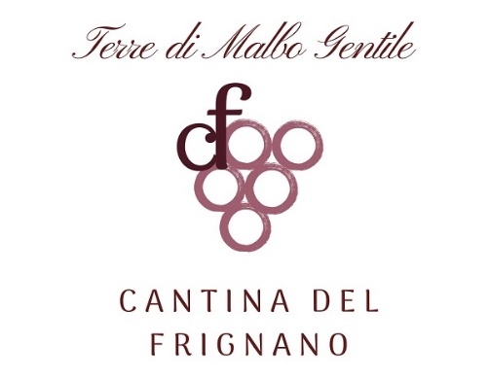
ALTONERO 2017
Rosso fermo Biologico Taglio Bordolese

Gradi: 14°
Vitigni:
Cabernet e Merlot da uve proprie, coltivate sulle colline del Basso Frignano sui 500 m.s.l.m. (vigneti “Cacciatori” - “Dino” e “Sassi”), produzione per ettaro ca. 45 Q.li, raccolta manuale in cassette da 25 Kg.
Vinificazione:
Le uve raccolte vengono portate in cantina nell’arco della giornata diraspate, fanno fermentazione naturale sulle bucce per 4/6 giorni fino al raggiungimento del colore desiderato. Una volta raggiunto il grado zuccherino necessario si continua l’affinamento in botti di rovere per almeno 12 mesi proseguendo l’affinamento in bottiglia.
Caratteristiche:
Nel bicchiere si presenta color rosso rubino intenso. Il profilo aromatico del nostro taglio bodolese intenso e complesso con la vasta gamma dei profumi tipici del Merlot e Cabernet caratterizzati dai profumi fruttati rappresentati nel mirtillo nero e nei frutti a bacca rossa. Il Merlot esalta l’eleganza e la morbidezza mentre il Cabernet regala un tocco di acidità e robustezza. I tannini risultano morbidi e piacevoli grazie all’affinamento in botti di rovere che trasportano nel bicchiere i profumi terziali di vaniglia e cacao.

In bottiglie da 0.75 lt

